بحث عن
الإنترنت الكمي
المادة : .....................................................................

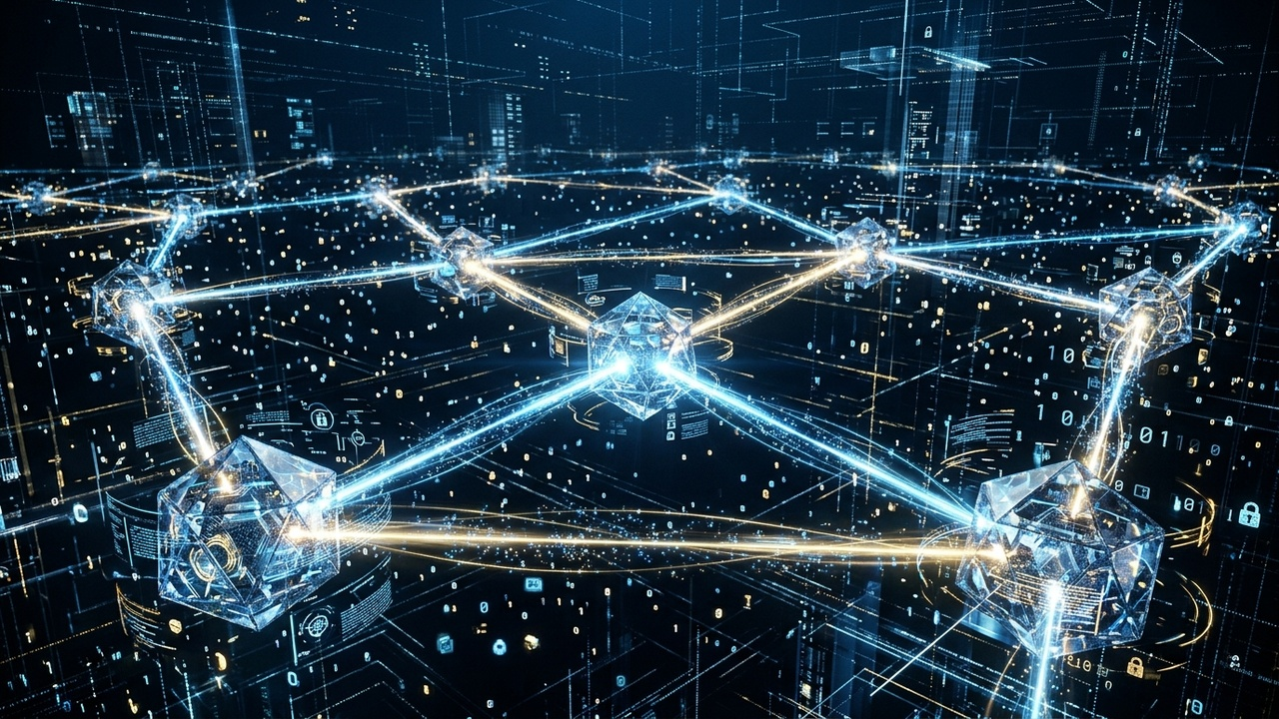

عمل الطالب
.........................................................................................
الصف : .....................................................................

■ المقدمة ■
يُمثل «الإنترنت الكمي» الثورة القادمة في عالم الاتصالات والأمن السيبراني، حيث ينقل البشرية من مرحلة نقل البيانات المشفرة كلاسيكياً إلى عصر التشفير الفيزيائي المستند إلى القوانين الصارمة لميكانيكا الكم. لا يهدف الإنترنت الكمي إلى استبدال الإنترنت التقليدي فحسب، بل يهدف إلى تشكيل شبكة فائقة التنسيق تربط الحواسيب الكمية المنتشرة حول العالم.
تستند هذه التكنولوجيا الثورية إلى ظاهرة «التشابك الكمي» ونقل الحالات الكمية للجسيمات عبر فوتونات الضوء؛ مما يمنح قنوات الاتصال مناعة مطلقة واستثنائية ضد أي محاولة للاعتراض أو التجسس، إذ تنص قوانين الفيزياء الكمية على أن مجرد محاولة مراقبة البيانات المشفرة تؤدي فوراً إلى تدمير حالتها وتنبيه طرفي الاتصال بوجود اختراق.
تسلط هذه الدراسة الأكاديمية المحكمة الضوء على المبادئ الفيزيائية للإنترنت الكمي، وتستعرض البنية التحتية للألياف الضوئية والمكررات الكمية، وتناقش آفاق التطبيقات العسكرية والمالية، مع استعراض الخطوات الاستباقية للمملكة العربية السعودية لبناء أولى شبكات الاتصال الكمي الوطنية المنيعة.

■ المفاهيم والأسس العلمية والتقنية ■
ظاهرة التشابك الكمي: ارتباط جسيمين كميين بطريقة تجعل حالة كل جسيم منهما متصلة بالآخر فورياً وبغض النظر عن المسافة الفيزيائية الفاصلة بينهما في الفضاء.
بروتوكول توزيع المفاتيح الكمية: توليد وتبادل مفاتيح تشفير سرية عشوائية بين الأطراف عبر قياس استقطاب الفوتونات الضوئية مع ضمان كشف أي تداخل خارجي لحظياً.
مبدأ عدم الاستنساخ الكمي: قانون فيزيائي أساسي يمنع استنساخ أو نسخ حالة كمية مجهولة، مما يمنع المتسللين من اعتراض البيانات ونسخها دون ترك أثر لا يمحى.
المكررات والذاكرة الكمية: أجهزة متطورة مصممة لتمديد مسافات إرسال الفوتونات المشتبكة وتخزين حالاتها لفترات زمنية دقيقة دون فقدان التماسك والترابط الكمي.
■ المنظومات التطبيقية والاستخدامات المعاصرة ■
حماية المعاملات المالية والمصرفية السيادية: تأمين تدفقات السيولة الدولية وحسابات البنوك المركزية ضد الهجمات السيبرانية المستقبلية للحواسيب الكمية فائقة القدرة.
تأمين الاتصالات الدفاعية والاستخباراتية: بناء خطوط اتصال بالغة السرية تربط القيادات العسكرية ومراكز اتخاذ القرار والأقمار الاصطناعية لضمان سرية التوجيه الميداني.
الحوسبة الكمية السحابية الموزعة: ربط عدة معالجات كمية صغيرة عبر الشبكة الكمية لتشغيل خوارزميات فائقة التعقيد كحاسوب كمي عالمي عملاق وموحد.
مزامنة الساعات الذرية والشبكات العالمية: تحقيق دقة فائقة في ضبط التوقيت العالمي للأقمار الاصطناعية وشبكات الملاحة وتحسين قياسات الجاذبية والملاحة المدارية.

■ الأثر الميداني والتطورات المستقبلية ■
إسقاط كافة محاولات التجسس الرقمي: إلغاء مفهوم الهجمات السيبرانية الخفية؛ حيث يستحيل فيزيائياً فك تشفير البيانات أو سرقتها دون أن يكتشف النظام ذلك على الفور.
دعم سلامة البنى التحتية الحرجة: تحصين شبكات الطاقة، والمطارات، ومحطات معالجة المياه، والمنشآت النفطية الحساسة من أي هجمات تشويش أو تخريب خارجية.
تسريع أبحاث الأدوية والفيزياء الفلكية: تمكين المختبرات المنتشرة حول العالم من مشاركة ومعالجة البيانات الجزيئية المعقدة في بيئة حوسبية موزعة وآمنة للغاية.
تعزيز السيادة الرقمية للدول المتقدمة: بناء استقلالية كاملة في الاتصالات المتقدمة بما يحمي الأمن القومي والاقتصادي من التبعية للشبكات المفتوحة والمعرضة للمخاطر.
■ التحديات التقنية والمعايير الأخلاقية ■
توهين الإشارات وفقدان الفوتونات في الألياف: صعوبة نقل الفوتونات الضوئية عبر كابلات الألياف التقليدية لمسافات تتجاوز مائة كيلومتر دون تلاشي التشابك الكمي واختفائه.
الحاجة لدرجات تبريد قريبة من الصفر المطلق: تطلب أجهزة الكشف عن الفوتونات والذاكرة الكمية لبيئات تبريد مبرمج بالغة التعقيد والتكلفة المادية العالية.
غياب المعايير القياسية العالمية الموحدة: تنوع البروتوكولات الهندسية في الدول الرائدة مما يعيق إنشاء معيار بروتوكولي عالمي متكامل لربط الشبكات ببعضها.
مخاطر الاحتكار وتعميق الفجوة السيبرانية: ضرورة تنظيم وصول كافة المجتمعات للتقنيات الكمية لضمان عدم تعرض الدول النامية لهيمنة سيبرانية خارجية غير متكافئة.

■ الريادة الوطنية ومبادرات الرؤية السعودية ■
مبادرات الهيئة الوطنية للأمن السيبراني: إطلاق مشاريع وطنية رائدة لاختبار وتطبيق تقنيات التشفير الكمي على البنى التحتية الحكومية والقطاع المالي الحساس.
مختبرات الحوسبة والضوئيات الكمية في كاوست: إجراء تجارب ميدانية متقدمة لنقل الفوتونات المشتبكة عبر الألياف الضوئية وفي الفضاء الحر بالتعاون مع المعاهد العالمية.
تأمين المدن الإدراكية في نيوم وذا لاين: تأسيس شبكات الاتصال المستقبلية بأحدث طبقات الأمان الكمي لضمان خلو المدن الذكية من الثغرات الرقمية تماماً.
بناء الكفاءات الأكاديمية والمهنية الوطنية: استحداث مسارات تخصصية في فيزياء الكم وهندسة الاتصالات الكمية في الجامعات السعودية لإعداد جيل من الخبراء الوطنيين.
■ التوصيات الاستراتيجية للمستقبل ■
1. إنشاء شبكة تجريبية وطنية للاتصال الكمي لربط مراكز البيانات الحيوية ومقرات الجهات السيادية والمصرفية في المملكة.
2. الاستثمار في تطوير المكررات الكمية والأقمار الاصطناعية المخصصة لنقل المفاتيح الكمية لمسافات عابرة للقارات.
3. تشجيع الشراكات بين مراكز الأبحاث وشركات الاتصالات الوطنية لتحديث شبكات الألياف الضوئية بتقنيات الاستقبال الكمي.
4. صياغة استراتيجية وطنية متكاملة للأمن الكمي تتضمن معايير الانتقال السلس من التشفير التقليدي إلى التشفير الكمي.
■ الخاتمة ■
في ختام هذه الورقة العلمية حول «الإنترنت الكمي»، يتضح جلياً أن هذا التحول ليس مجرد تسريع لخطوط الاتصال، بل هو إعادة كتابة جذرية لقواعد الثقة الرقمية والخصوصية العالمية على أسس فيزيائية مطلقة.
إن ريادة المملكة ومبادراتها المبكرة في تبني هذه التقنيات المتقدمة يرسخ مكانتها كمركز تكنولوجي عالمي ويحمي مستقبلها الرقمي ومقدراتها السيادية بكل اقتدار وأمان.
■ المصادر والمراجع الأكاديمية المعتمدة ■
1. جامعة الملك عبدالله للعلوم والتقنية: تطورات شبكات التشابك الكمي وتوزيع المفاتيح التشفيرية، ثول، 2024م.
2. الهيئة الوطنية للأمن السيبراني: دليل الجاهزية للتشفير الكمي وحماية البيانات السيادية، الرياض، 2024م.
3. الاتحاد الدولي للاتصالات: المعايير القياسية لبروتوكولات الإنترنت الكمي والمكررات الضوئية، جنيف، 2023م.
4. معهد مهندسي الكهرباء والإلكترونيات: هندسة الاتصالات الفوتونية وبوابات الحوسبة الكمية، دراسة علمية، 2024م.
5. هيئة الاتصالات والفضاء والتقنية: مستقبل الاتصالات المتقدمة وشبكات الجيل القادم، الرياض، 2024م.

